《创建一个 FPS 游戏- Part 3》

作业名 创建一个FPS游戏
班 级 计 算 机11602
学 号 160 424 0504
姓 名 帅 田

- 完成目标及系统功能简要描述
在上一次的实验中，完成了角色换武器，机枪会攻击人的功能，这次实验中，将添加火药与物体撞击后会出现爆炸效果（包括外观的变化），以及添加攻击者机器人，机器人会在固定地方巡逻，看到玩家后会主动攻击；还给玩家添加了生命值和子弹数量，直到人代表机器人和机枪，人获胜，否则会被机器人或者机枪攻击到生命值为0，重来。
完成过程（给出主要步骤及核心模块代码等）
A、复制场景 MyFPS2，重命名为 MyFPS3，打开场景 MyFPS3；在室内创建一个空对象，重命名为 Waypoint，确保该对象放置在离地面高度约 1 米左右的地方；
B、创建一个 Javascript 脚本 AutoWayPoint，设置视点，将该脚本附加到对象 Waypoint 上，此时，在场景中，该对象上将显示一个 “W”； 复制对象 Waypoint2 次，并将这 3 个 Waypoint 在室内排成一个三角形，并且要 确保它们相互之间可见，两两连线，红色表示可见，绿色表示不可见
C、 对象 Robot Artwork-robot 拖入场景中，创建一个 Javascript 脚本 AI.js，将脚本 AI 附加到对象 robot 上，将对象 First Person Controller 拖入属性 AI(Script)-Target 中，创建一个 Javascript 脚本 AIAnimation.js，附加到对象 robot
D、 为对象robot-gun-gun_model 创建一个子对象gun_spawn，修改他的相关属性，创建一个 Javascript 脚本 CharacterDamage，附加给robot
E、保存当前的场景。新建一个场景， 新建一个 Cube，修改属性，添加一个 Directional light；将模型 Robot Artwork-robot 拖入场景中，放置在 Cube 的上面，新建一个Ragdoll，打开一个对话框 Create Ragdoll；设置进对应的属性槽，将对象 robot 拖入 Prefabs 目录中，生成一个预制体，重命名为 Robot-Ragdoll；
F、打开场景 MyFPS3，选中对象 robot，将预制体 Robot-Ragdoll 拖入属性 Character Damage(Script)- Dead Replacement 中，
G、创建一个 Javascript 脚本 Explosion-Advanced，复制预制体 Simple Explosion，重命名为 Advanced Explosion。删除它的 Explosion-Simple(Script) 组件，将脚本 Explosion-Advanced 附加到 该对象上；
H、. 新建一个空对象，重命名为 GUIOverlay，新建一个 C# 脚本 GUIOverlay，附加到对象 GUIOverlay，修改它的属性 Texture Type 为 Editor GUI and Legacy GUI，新建一个空对象，重命名为 healthBa，修改属性添加javascript 脚本 HealthBar，新建一个空对象，重命名为 bulletText修改属性，选中目录 Assets-GUI-Rockets 中的所有纹理文件，将属性 Texture Type 修改 为 Editor GUI and Legacy GUI，点击 Apply；
I、创建一个空对象，重命名为 rocketTexture，Reset 它的 Transform 组件，为其新建一个 Javascript 脚本 DrawRockets， 为这些空对象添加对应的纹理文件，
J、新建一个 Javascript 脚本 FPSPlaye，附加给玩家，给其添加相关属性。在室内创建一个 点光源选中对象 mainLevelMesh，修改 Layer 为 Lightmapped，并应用到它的所有子对象；
代码：
脚本 AutoWayPoint
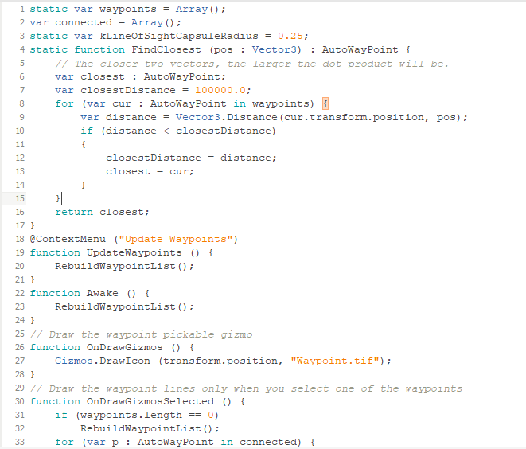
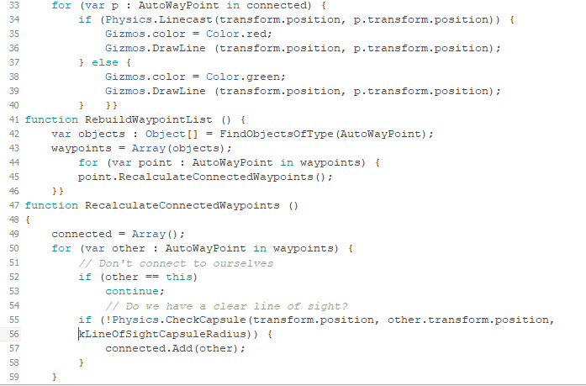
脚本 AI.js
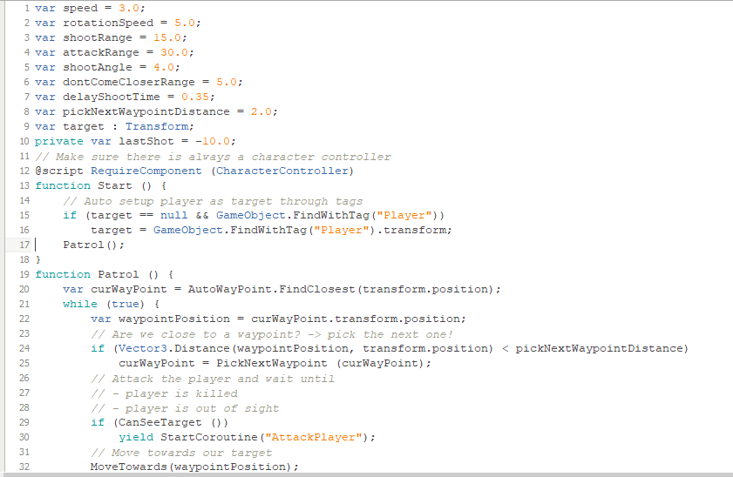
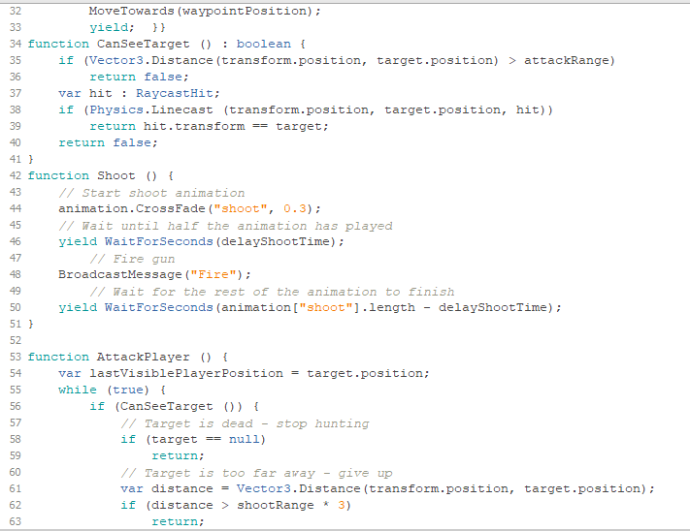
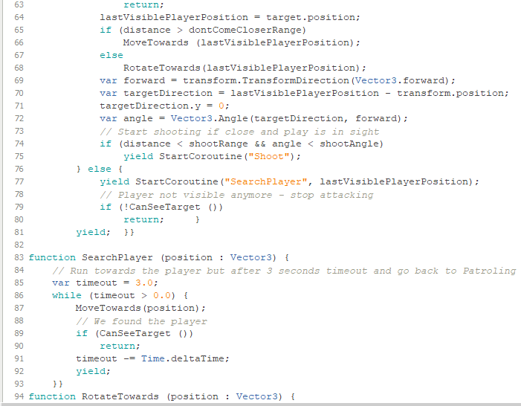
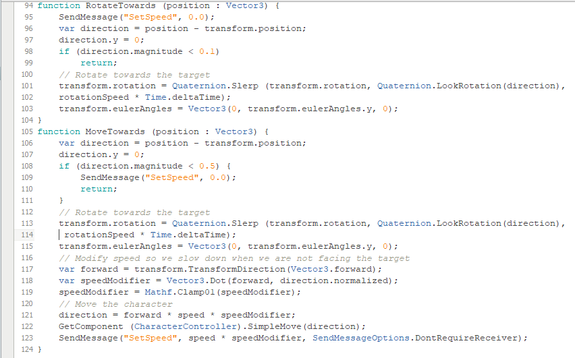
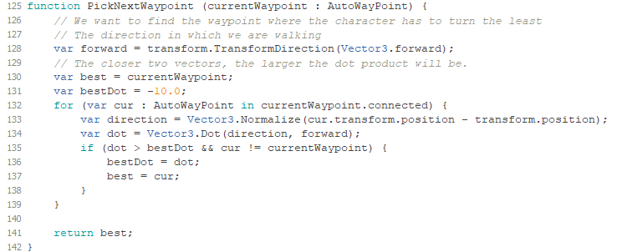
脚本 AIAnimation.js
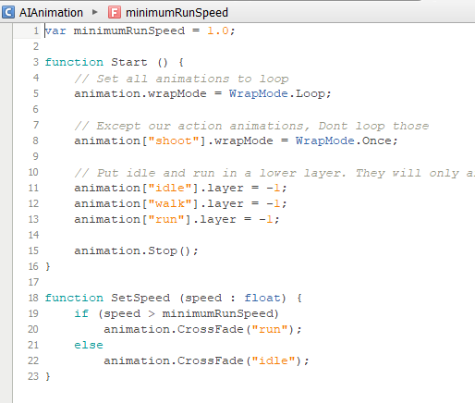
脚本 CharacterDamage
脚本 Explosion-Advanced
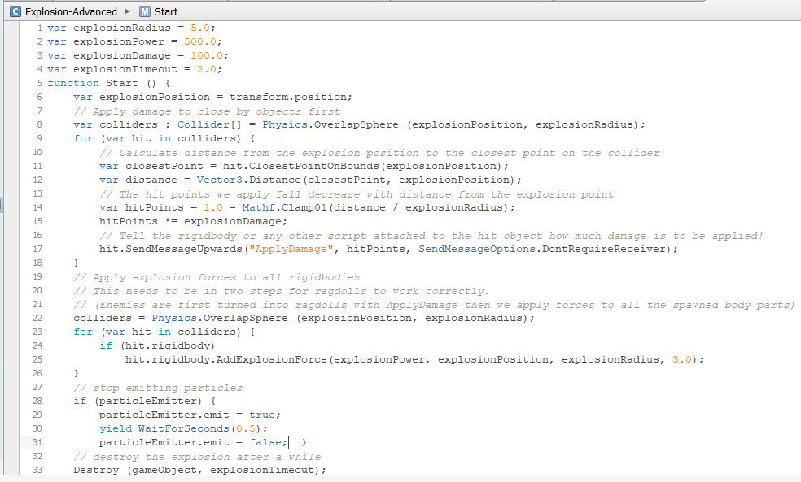
脚本 GUIOverlay
脚本 HealthBar
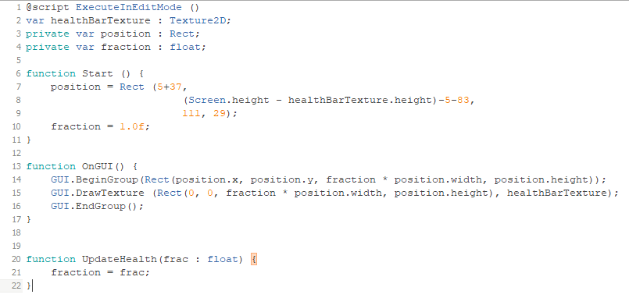
脚本 DrawRockets
脚本 FPSPlaye
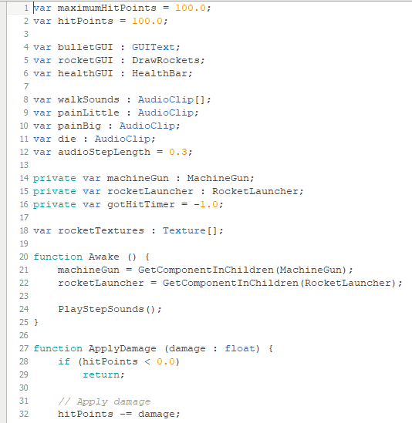
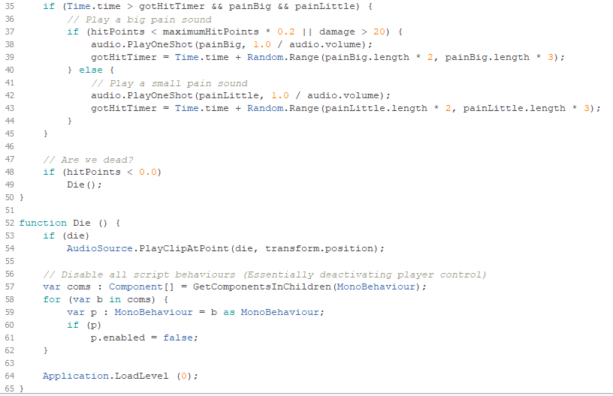
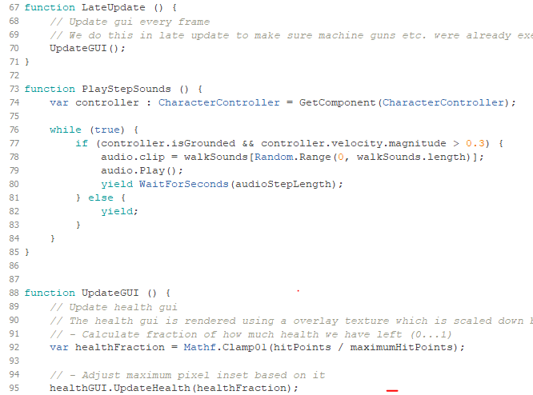
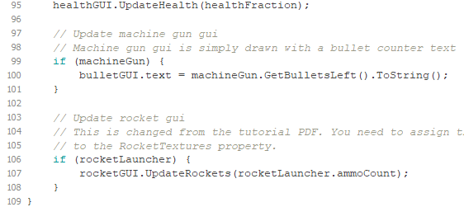
- 系统测试：核心功能界面截图
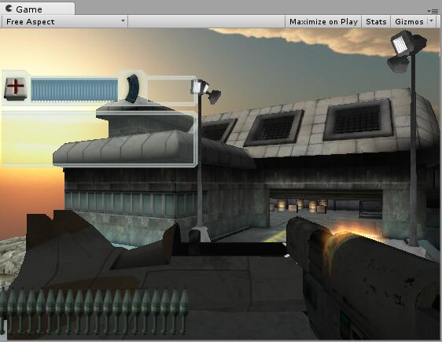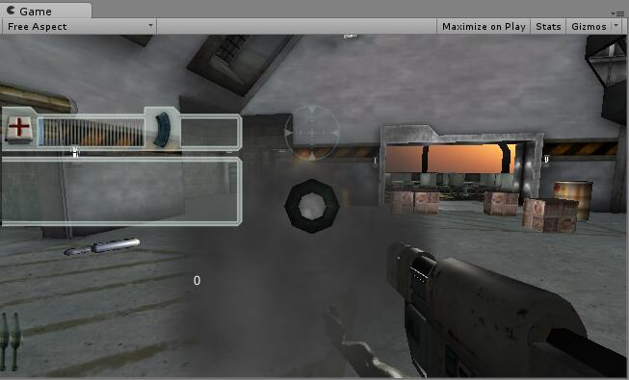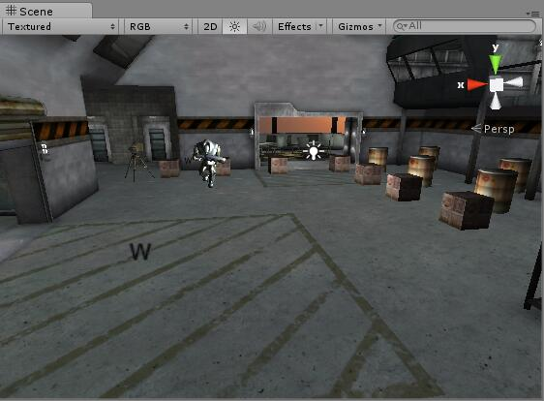

运行效果：
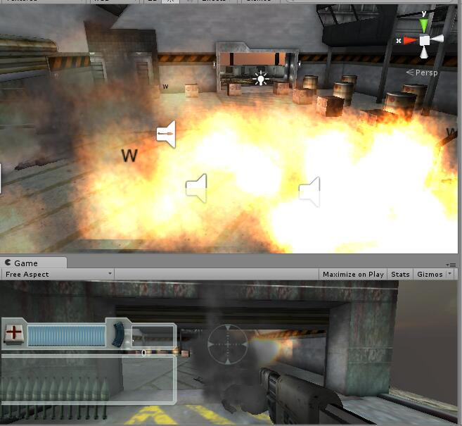
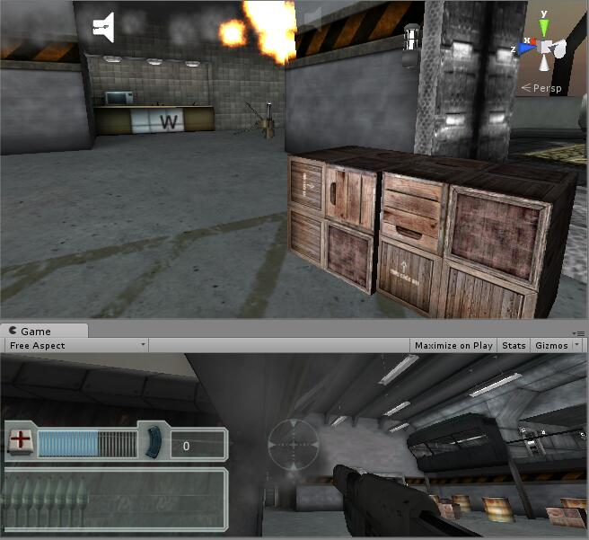
- 作业中遇到的问题列表、问题解决方法
在最开始设置视点时，浪费了很多时间，因为没有W的出现，后面在做robot的预制体时，由于不理解最后运行的结果，以为自己是错的，浪费了很多时间去检查。

